Kapitel 4: Alles Gute!

Lernziel: Ich kann über ein Fest sprechen und auf einem Fest kommunizieren.
Strategie: ein Gespräch strukturieren

 | FOTO | Situation | WÜNSCHE
A | 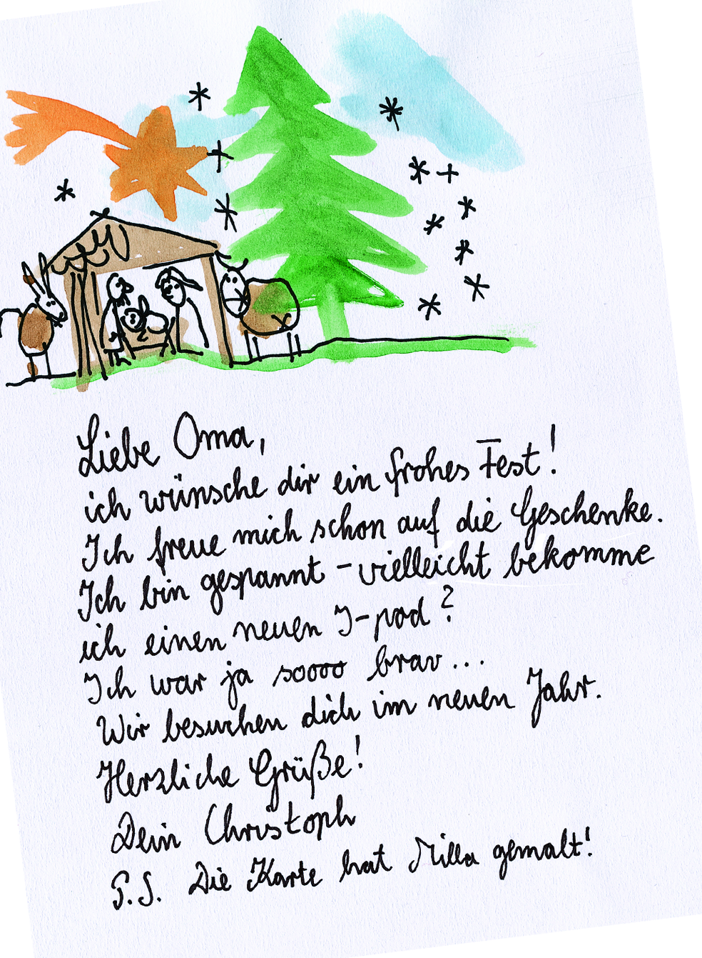 | Weihnachten | Frohe Weihnachten!
B | 
C
D
E
F | 
G

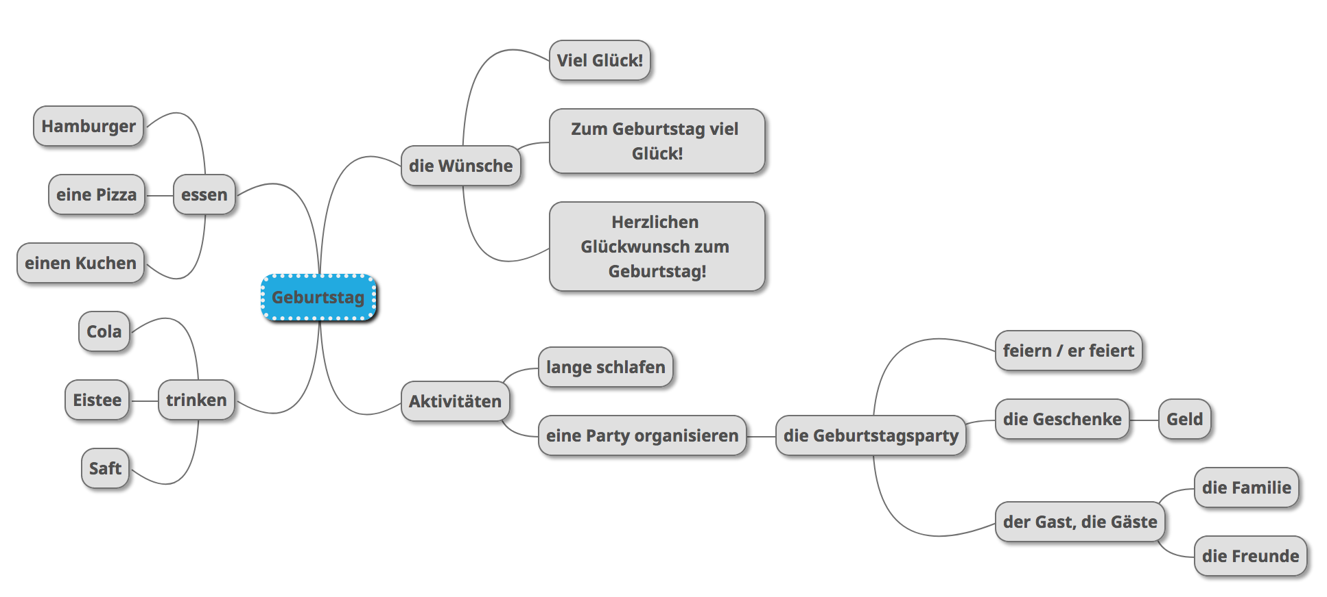

Wie ist dein Geburtstag bei dir?

Übung 1: Kreuze alles, was richtig für dich ist.

Ich lade 2-3 Freunde ein.
Ich lade viele Freunde ein.
Ich lade meine Familie ein.
Ich feiere zu Hause.
Ich feiere im Restaurant.
Ich feiere bei meinen Grosseltern.
Es gibt mein Lieblingsessen.
Es gibt meinen Lieblingskuchen.
Ich bekomme viele Geschenke.
Ich bekomme nur Geld.

Übung 2: Ergänze den Text mit Informationen von Übung 1.

Zu meinem Geburtstag lade ich immer
ein.
Meistens feiern wir .
Es gibt mein .
Ich bekomme .

Und alle singen:
„Zum Geburtstag viel ________________ !“

Der Frühling
(vom 21. März bis zum 20. Juni)

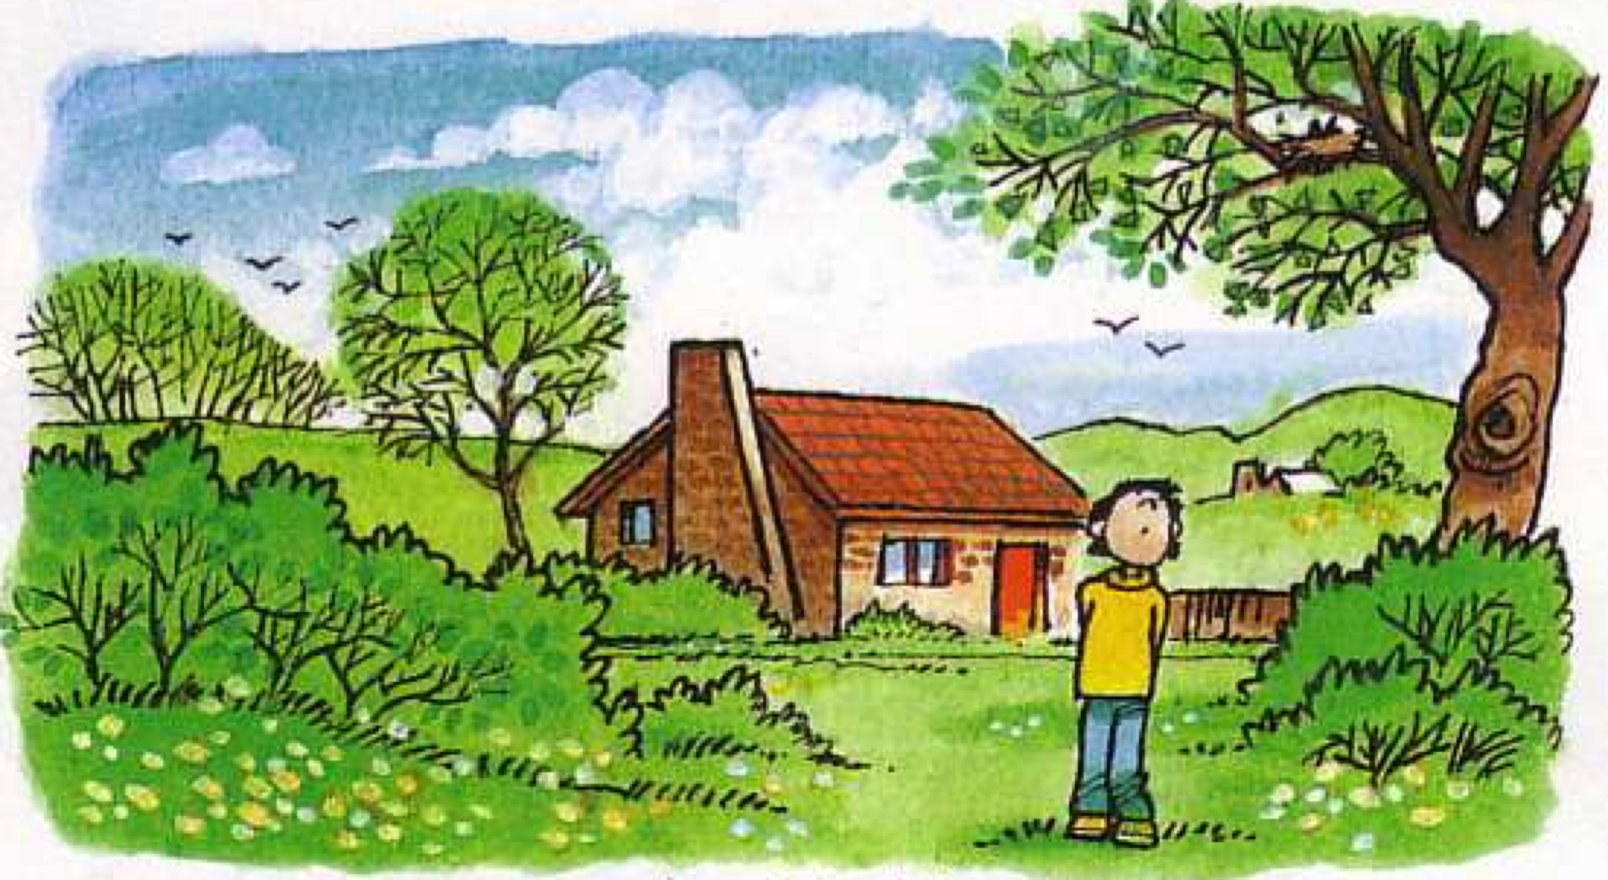

März

April

Mai

Juni

Der Sommer
(vom 21. Juni bis zum 20. September)

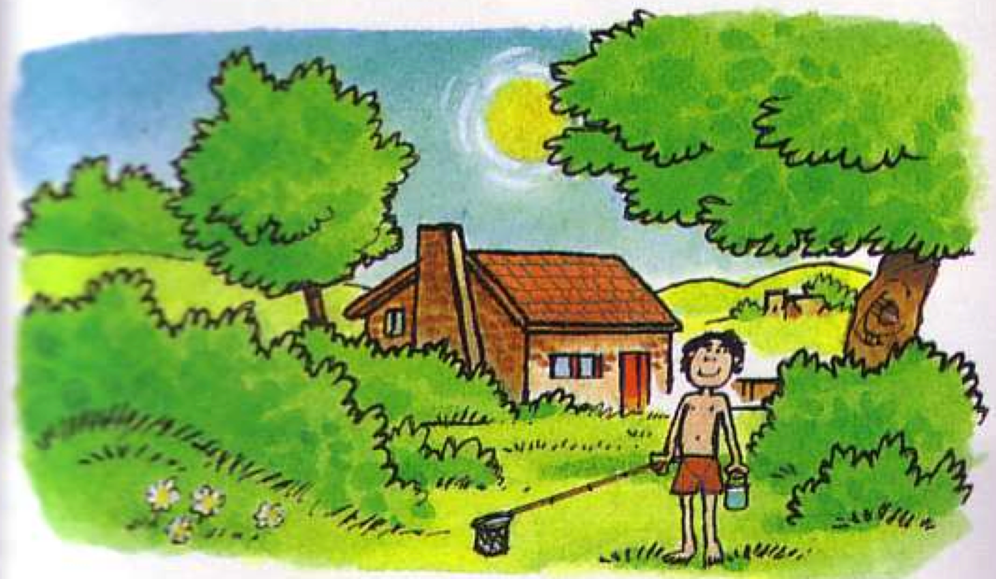

Juni

Juli

August

September

Der Herbst
(vom 21. Sept. bis zum 20. Dezember)

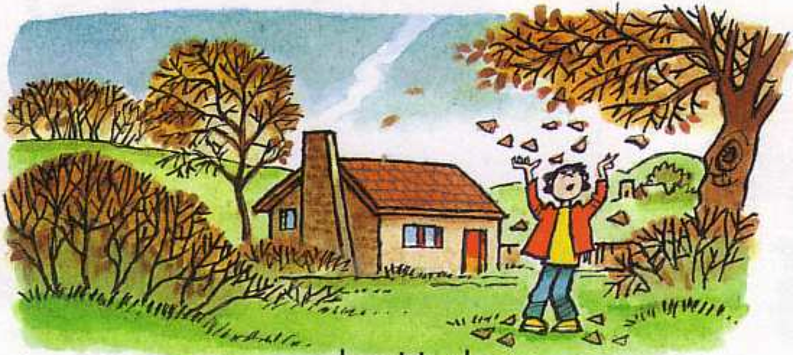

September

Oktober

November

Dezember

Der Winter
(vom 21. Dezember bis zum 20. März)

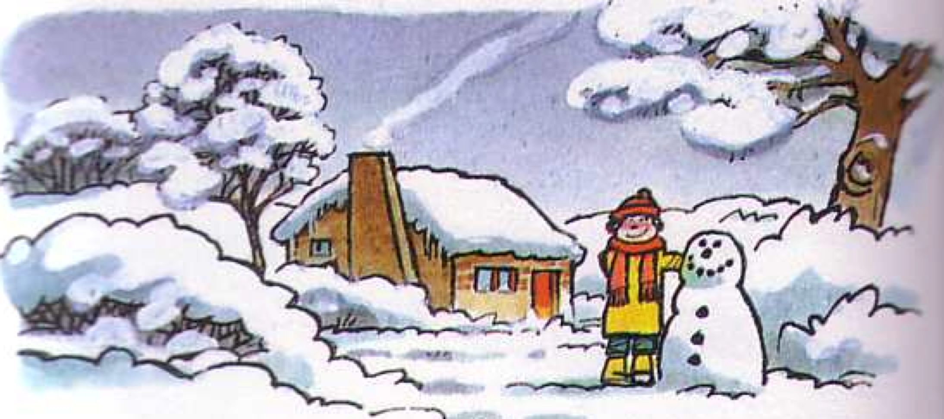

Dezember

Januar

Februar

März

Wann hast du Geburtstag ?

Geburtstag.
Frühling
Sommer
Herbst
Winter
im

Ich habe…

Geburtstag.
Januar
Februar
März
April
Mai
Juni
Juli
August
September
Oktober
November
Dezember
im

Ich habe…

Geburtstag.
Januar
Februar
März
April
Mai
Juni
Juli
August
September
Oktober
November
Dezember
- (ersten)
- (ten)
- (dritten)
- (ten)
- (ten)
- (ten)
- (siebten)
- (achten)
- (ten)
- (ten)
- (ten)
- (ten)
- (ten)
- (ten)
- (ten)
- (ten)
- (ten)
- (ten)
- (ten)
- (sten)
- (sten)
- (sten)
- (sten)
- (sten)
- (sten)
- (sten)
- (sten)
- (sten)
- (sten)
- (sten)
- (sten)
am

Wann hast du Geburtstag?

- Ich habe im _____________________ Geburtstag.
- Ich habe im _____________________ Geburtstag.
- Ich habe am _____________________ Geburtstag.

Lillis Einladung

Übung a. Lies die Einladung und beantworte die Fragen.

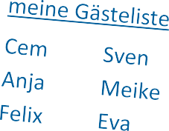

Lieber Cem,
am 17. Oktober habe ich Geburtstag,
das ist ein Samstag. Ich lade dich herzlich ein!
Die Party fängt um 16 Uhr an.
Wir feiern bei Oma und Opa im Garten: Meisenweg 12!
Kommst du?
Deine Lilli
- Wer hat Geburtstag?

- Wann ist die Party?

- Wo ist die Party?

- Wer ist eingeladen?

Übung b.
Hör die Antworten und lies die SMS im Kursbuch, S. 33, Übung 4b.
Wer kommt?
Wer kommt nicht?

Lillis Geburtstag, KB Seite 34

Übung 6a

Wer ist wer? Lies die Sätze und schreibe die richtige Nummer.

____: Lilli ist das Geburtstagskind. Sie trägt eine Blumenkette um den Hals.

____: Felix mag Musik.

____: Eva war babysitten.

____: Anja mag kochen. Sie bringt einen Salat mit.

____: Beat hat ein Problem mit seinem Bein. Er hat Krücken.

____: Die alte Frau ist Lillis Grossmutter.

Übung 6b: Hört zu. Wer spricht?
Dialog 1: und

Dialog 2: und

Dialog 3: und

Übung 6c: Hör noch einmal zu. Sind die Aussagen richtig (R) oder falsch (F)?
R F
- Beat hatte einen Sportunfall.
- Eva war mit Lilli im Hotel.
- Das Wetter war immer schön.
- Eva und Lilli hatten Angst.
- Lilli war an Ostern auf dem Konzert von 77 Bombay Street.
- Felix hatte Glück.

Übung 6d: Hör noch einmal. Was war wann? Ergänze.

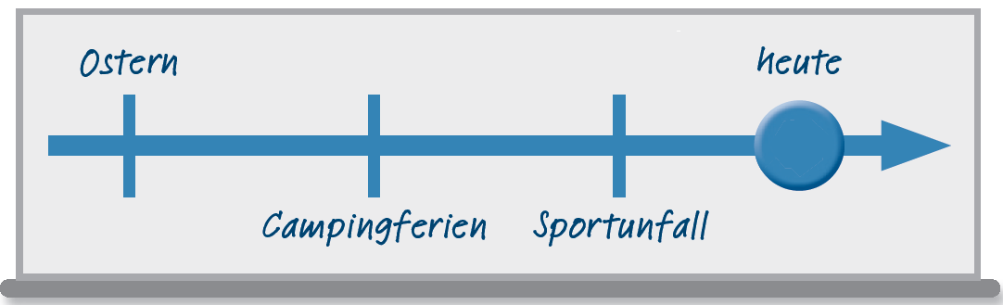
...........................
...........................
...........................

Arbeitsbuch Seite 34

Übung 7d. Markiere alle Verbformen.

- Wo warst du am Wochenende ?
- Wir waren am Thunersee.
- Wer war dabei ?
- Alex, mein Freund.
- War es schön ?
- Wir hatten kein Glück. Zuerst war mein Fahrrad kaputt. Dann war das Wetter schlecht. Zum Schluss hatten wir kein Geld mehr.
- Oh, schade !
- Ja, das war doof. Aber der Rest war lustig.
- So ein Glück !

Videoclip

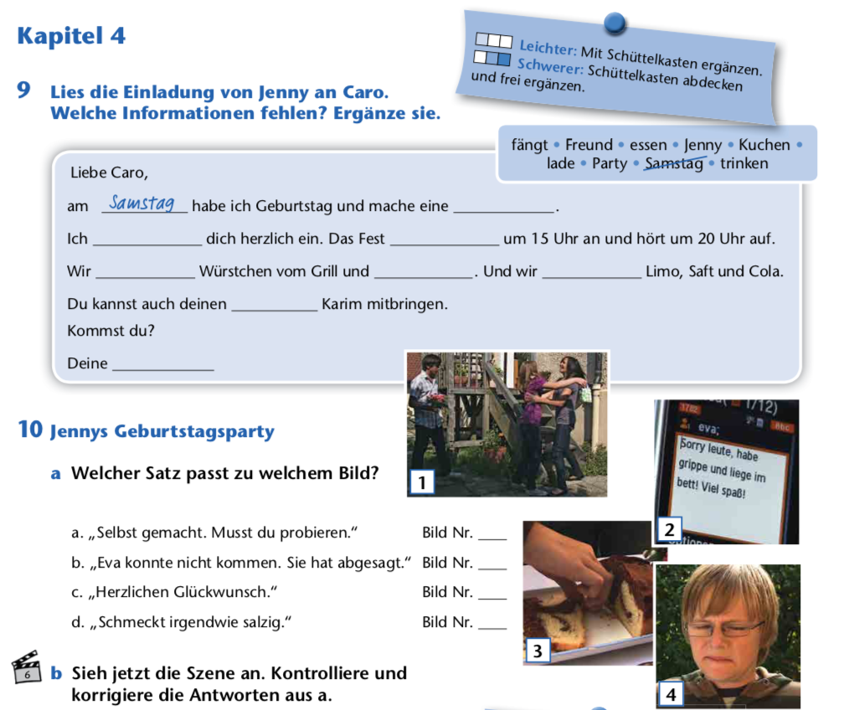

Das JAHR
- Ergänze die Sätze mit dem richtigen Wort.

- Der erste Monat heisst J .
ZIEL
ZIEL
- Die Jahreszeiten heissen : F__________, S___________, H___________ und W_________.
- Nach dem Januar kommt der F .
- Weihnachten feiern wir im D .
- Samstag und Sonntag heissen W .
- Nach dem Juli kommt der A .
- Die Schule beginnt im A .
- Der 4. Monat heisst ______________ .
- Am 6. D___________ feiern wir Sankt Niklaus.
- Eis und Schnee gibt es im W .
- Ostern feiern wir im F .
- Das neue Jahr fängt im J an.
- Am 21. S_______________ fängt der Herbst an.
- Die Schule endet im J .
- Juli und August sind im S .

- Ergänze die Sätze mit der richtigen Zahl.
- Ein Jahr hat _______ Jahreszeiten.
- Alle 4 Jahre hat der Februar Tage.
- Der Mai hat Tage.
- Eine Woche hat ________ Tage.
- Ein Jahr hat _________ Tage.
- Der November hat __________ Tage.

Wo warst du gestern?

Das Präteritum von „sein“ und „haben“

sein (= verbe être) | haben (= verbe avoir)
ich | ich
du | du
er/es/sie | er/es/sie
wir | wir
ihr | ihr
sie/Sie | sie/Sie

Gestern war ich... |  |  | Gestern hatte ich...
wandern. | zu Hause. | krank. | Klavierunterricht.
Eishockey spielen. | im Restaurant. | total kaputt. | keine Zeit.
einkaufen. | bei Oma und Opa. | müde. | Kopfweh.
auf die Berge gehen. | im Supermarkt. | cool. | Fieber (39°C)
Tennis spielen. | in der Schule. | total langweilig. | Bauchweh.
Fussball spielen. | auf dem Sportplatz. | doof. | Mut (=courage).
Volleyball spielen. | im Schwimmbad. | lustig. | keine Lust.
Ski fahren. | am Bahnhof. | süss. | Gitarrenunterricht.
reiten. | in der Apotheke. | nicht in Form. | Musikunterricht.
Was War Los? | Wo Warst du? | Wie Warst du? | Was Hattest du?

Schiffe Versenken

Warst du gestern | im Schwimmbad? | im Restaurant? | auf dem Sportplatz?
Warst du am Montag | lustig? | müde? | krank?
Warst du am Samstag | Ski fahren? | reiten? | Fussball spielen?
Hattest du am Montag | keine Zeit? | Gitarrenunterricht? | Bauchweh?
Hattest du gestern | Kopfweh? | Fieber? | kein Problem?
Warst du am Wochenende | bei Oma und Opa? | zu Hause? | Im Supermarkt?
Warst du am Mittwoch | cool? | total kaputt? | nicht in Form?
Hattest du am Dienstag | Fussballtraining? | Klavierunterricht? | keine Lust?

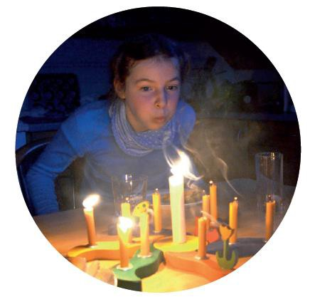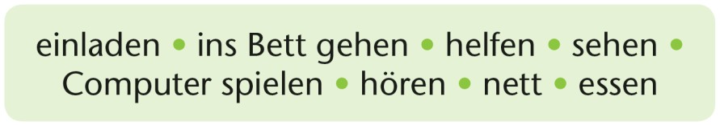
Was darf Pia am Geburtstag?
Ergänzt die Sätze und lest sie vor.

1. Ich darf alle meine Freunde _________________________.

2. Ich darf meinen Lieblingsfilm _________________________.

3. Ich muss nicht in der Küche _________________________.

4. Ich darf ganz viel Pommes und Hamburger ____________________.

5. Ich darf ganz lange _________________________.

6. Ich darf meine Lieblingsmusik ganz laut ______________________.

7. Ich muss nicht früh _________________________.

8. Meine Eltern sind den ganzen Tag nett.

die Modalverben

- Konjugation

 | können | müssen | dürfen
ich | kann | muss | darf
du | kannst | musst | darfst
er/es/sie | kann | muss | darf
wir | können | müssen | dürfen
ihr | könnt | müsst | dürft
sie/Sie | können | müssen | dürfen

- Satzstruktur

Ich kann gut tanzen.

Ich darf Freunde einladen.

Ich muss nicht früh aufstehen.

Wo steht das konjugierte Verb? .

Wo steht der Infinitiv? .

Bilde 4 Sätze mit diesen Informationen.

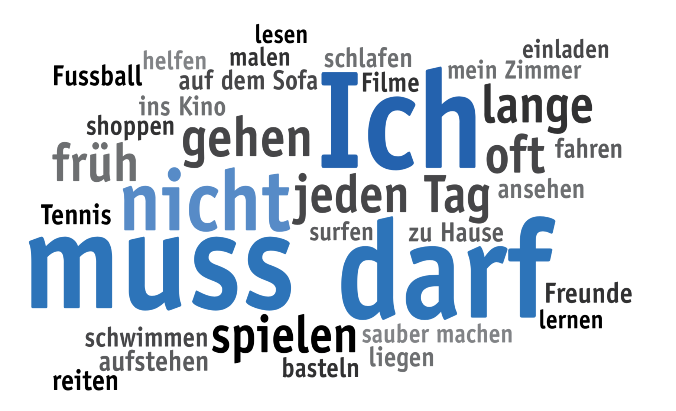

zum Beispiel:
Ich darf jeden Tag Freunde einladen.
Ich muss früh aufstehen.
Ich
Ich
Ich
Ich

Schiffe Versenken

Darfst du am Abend | fernsehen? | telefonieren? | Computer spielen?
Darfst du zum Geburtstag | einen Freund einladen? | 2-3 Freunde einladen? | viele Freunde einladen?
Kannst du gut | kochen? | Volleyball spielen? | zeichnen?
Kannst du gut | Deutsch sprechen? | Englisch sprechen? | Portugiesisch sprechen?
Musst du am Samstag | deine Hausaufgaben machen? | dein Zimmer putzen? | zu deiner Oma gehen?
Musst du in der Klasse | Deutsch sprechen? | schön schreiben? | die Übungen machen?

Schiffe Versenken

Darfst du am Abend | fernsehen? | telefonieren? | Computer spielen?
Darfst du zum Geburtstag | einen Freund einladen? | 2-3 Freunde einladen? | viele Freunde einladen?
Kannst du gut | kochen? | Volleyball spielen? | zeichnen?
Kannst du gut | Deutsch sprechen? | Englisch sprechen? | Portugiesisch sprechen?
Musst du am Samstag | deine Hausaufgaben machen? | dein Zimmer putzen? | zu deiner Oma gehen?
Musst du in der Klasse | Deutsch sprechen? | schön schreiben? | die Übungen machen?

 |  | Chantal | Tobias
Party: | Ja/Nein?
Zeit: | Wann feiern die Jugendlichen?
Aktivitäten: | Was machen sie?
Essen/Trinken: | Was essen sie?
Personen: | Wer feiert mit?
Geschenke: | Was bekommen die Jugendlichen?

Geburtstagsparty

Lies die Fragen und die E-Mail. Markiere dann die Antworten auf die Fragen.
Lieber David,
morgen habe ich Geburtstag. Ich freue mich schon. Wir feiern zu Hause. Meine Freunde kommen fast alle, nur Tom
kann nicht, er hat Fussballtraining. Und Jonas kommt später, er muss lernen. Die Party fängt um drei Uhr an. Zuerst spielen wir ein bisschen Billard. Dann essen wir Kuchen und ich darf die Geschenke auspacken. Hoffentlich bekomme ich von meinen Eltern ein Computerspiel! Danach spielen wir Pingpong oder Tischfussball. Am Abend gibt’s Pizza. Um acht Uhr gehen meine Freunde nach Hause.
Schade, dass du nicht hier in Hamburg wohnst ….
Bis bald, Noah
- Wann hat Noah Geburtstag?

- Wo feiert er?

- Wer kommt zur Party?

- Wann fängt die Party an?

- Wann hört sie auf?

- Was machen sie?

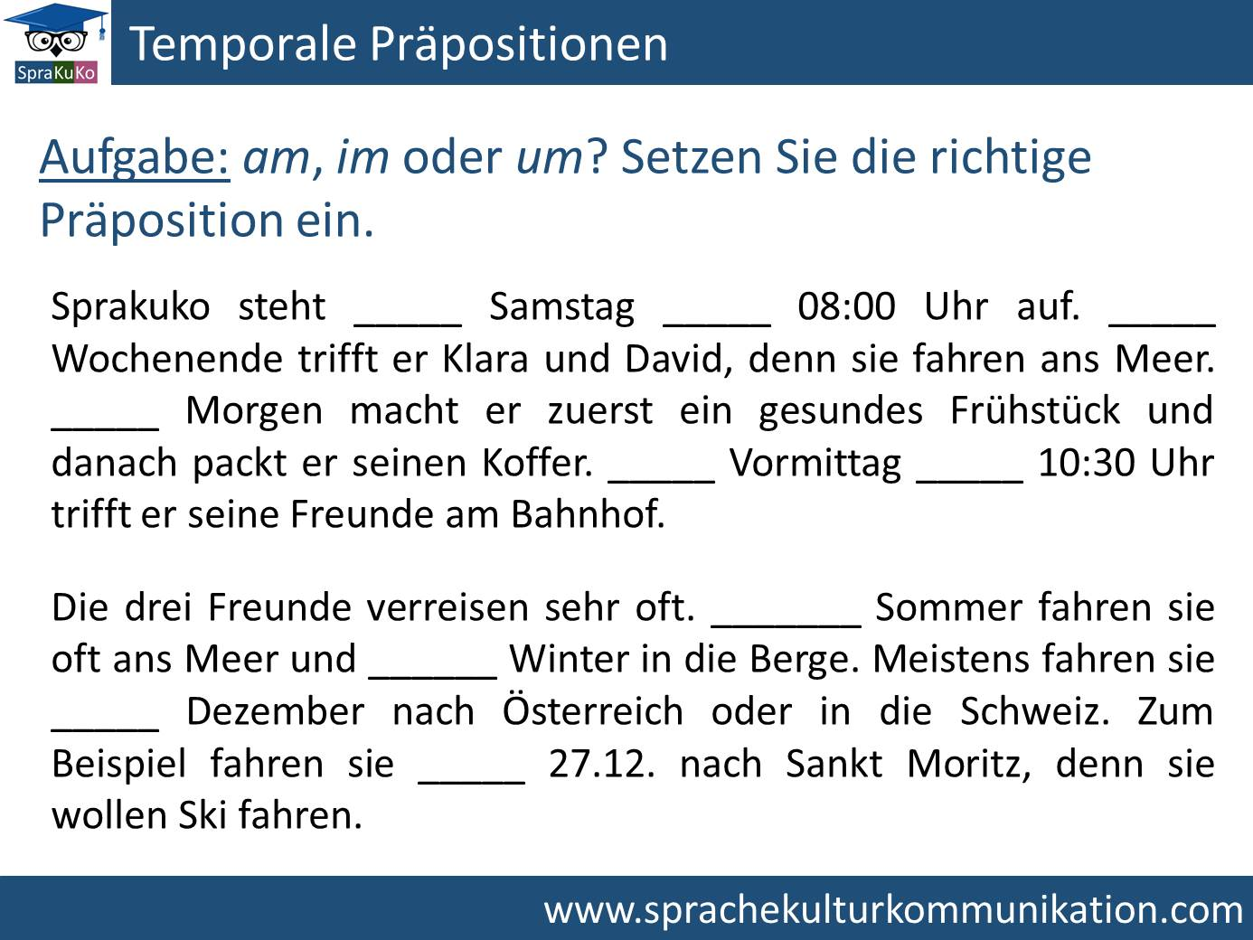

Projekt: Meine Traumgeburtstagsparty

Plant eure Traumgeburtstagsparty und sammelt Ideen:

Wo ist die Party? Wer kommt? Was macht ihr? Wann ist es?

Wo?
Ich möchte … in Tokyo / in Italien / am Meer /
in den Bergen /
bei George Clooney / im Restaurant /
im Kino /
… feiern.
Wer?
Meine Gäste sind … / Zur Party kommen … /
…

Was?
Wir …
essen / surfen / spielen / lachen / singen / tanzen / hören Musik /
fahren Skateboard / besuchen ein Museum / machen einen Ausflug / klettern / zaubern / fahren Ski / schwimmen / füttern Tiere /
…
Wann?
Im Sommer. /
Am Wochenende. / Am Morgen. /
Die Party fängt um … Uhr an und sie hört um ... Uhr auf.
…

Hörübungen

- Thema: Die Einladung
Telefongespräch Nummer 1: hör gut zu und antworte kurz auf die Fragen.
Genial, A1.KB11, Piste 64
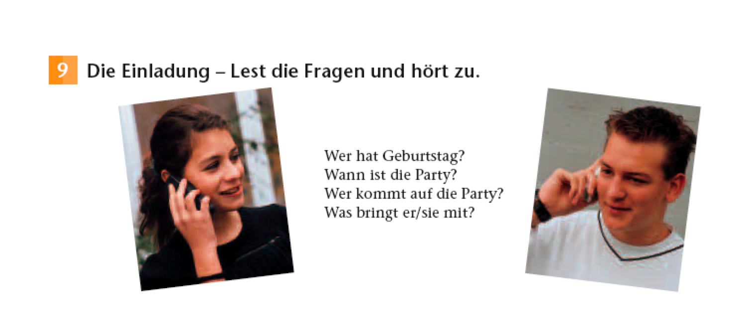
ELKE SEBASTIAN

Wer hat Geburtstag?
Wann ist die Party? am __________________ um ____________ Uhr.
Wer kommt auf die Party?
Was bringt er mit?
Telefongespräch Nummer 2: hör gut zu. Sind die Informationen richtig (R) oder falsch (F)?
Genial, A1.KB11, Piste 65
 | R | F
- Elke ruft Anja an.
- Elke lädt Anja zu ihrer Geburtstagsparty ein.
- Anja kann nicht kommen. Sie geht ins Kino.
- Die Party ist um 23 Uhr fertig.

- Die Daten: Hör die 5 Daten und schreib sie.
AB4.4b
am
am
am
am
am
am
- Schreib die Übersetzung von diesen Wörtern:
immer
meistens
oft
manchmal
nie
- Ergänze die Sätze mit einem Wort von der Übung 1.

- Ich feiere __________________ meinen Geburtstag.
- Ich gehe __________________ ins Kino.
- Ich mache __________________ meine Hausaufgaben.
- Ich fahre __________________ Ski.
- Ich war __________________ in China.
- Ich muss __________________ mein Zimmer aufräumen.
- Ich bin __________________ krank.
- Ich habe __________________ Kopfweh.

- Spiel: Schiffe versenken

Hörst du immer… | Rap? | Elektro? | Rock?
Trinkst du meistens… | Cola? | Orangensaft? | Wasser?
Stehst du oft… | um 6:30 Uhr auf? | um 7 Uhr auf? | um 6 Uhr auf?
Spielst du manchmal… | Monopoly? | Karten? | Fussball?
Isst du nie… | Tomaten? | Fisch? | Pommes?

SprechÜbung „Wo War... am Wochenende?“
Schüler A
 | war | hatte
Sonja | bei Frau Müller | Klavierunterricht
Jan
Jonas | im Rockkonzert | Kopfweh
Theo
Melissa | mit dem Fahrrad | einen Unfall
Tom

Schüler B
 | war | hatte
Sonja
Jan | im Zirkus | viel Spass
Jonas
Theo | zu Hause | Bauchweh
Melissa
Tom | auf dem Sportplatz | Fussballtraining

SprechÜbung „Wo War... am Wochenende?“
Schüler A
 | war | hatte
Sonja | bei Frau Müller | Klavierunterricht
Jan
Jonas
Theo | zu Hause | Bauchweh
Melissa
Tom

Schüler B
 | war | hatte
Sonja
Jan | im Zirkus | viel Spass
Jonas
Theo
Melissa | mit dem Fahrrad | einen Unfall
Tom

Schüler C
 | war | hatte
Sonja
Jan
Jonas | im Rockkonzert | Kopfweh
Theo
Melissa
Tom | auf dem Sportplatz | Fussballtraining

Du bist Schüler A. Du liest die Fragen. Dein Partner antwortet und du schreibst die Daten.

Wann hat Fabian Geburtstag?
Wann hat Odile Geburtstag?
Wann hat Karin Geburtstag?
Wann hat Ulrich Geburtstag?

- Dein Partner fragt. Du liest die Antworten:

Marina hat am 3.März Geburtstag.
Michael hat am 17. November Geburtstag.
Angelika hat am 25. April Geburtstag.
Daniella hat am 12. Oktober Geburtstag.

- Du bist Schüler B. Dein Partner Fragt. Du liest die Antworten:

Fabian hat am 30. Juli Geburtstag.
Odile hat am 11. Januar Geburtstag.
Karin hat am 23. Dezember Geburtstag.
Ulrich hat am 14. Mai Geburtstag.

- Du fragst. Dein Partner antwortet und du schreibst die Daten.

Wann hat Marina Geburtstag?
Wann hat Michael Geburtstag?
Wann hat Angelika Geburtstag?
Wann hat Daniella Geburtstag?

Das JAHR
Niveau 2. Ergänze die Sätze mit dem richtigen Wort.
Der erste Monat heisst .
ZIEL
ZIEL
Ein Jahr hat _______ Jahreszeiten.
Die Jahreszeiten heissen :
Nach dem Januar kommt der
Weihnachten feiern wir im
Ich habe im Geburtstag.
Alle 4 Jahre hat der Februar Tage.
Der Mai hat Tage.
Eine Woche hat ________ Tage.
Samstag und Sonntag heissen .
Nach dem Julie kommt der .
Die Schule beginnt im .
Ein Jahr hat _________ Tage.
Der Oktober hat __________ Tage.
Der 4. Monat heisst ______________ .
Am 6. Dezember feiern wir Sankt .
Eis und Schnee gibt es im .
Ostern feiern wir im .
Das neue Jahr fängt im an.
Am 21. _______________ fängt der Herbst an.
Die Schule endet im .
Juli und August sind im .

Wortschatzübung Kapitel 4

Niveau 1. Schreibe die fehlenden Buchstaben.

Zu meinem G_b_rtst_g lade ich immer viele G_st_ ein. Meistens feiern wir zu H_ _ s_ und es gibt mein L_ _ bl_ngs_ss_n. Ich bekomme viele G_sch_nk_. Und alle s_ng_n: „Zum Geburtstag viel Gl_ck!“

Niveau 2. Für jede Lücke markiere das richtige Wort.

Zu meinem Geburtstag – Freund – August lade ich immer viele Hamburger – Geschenke – Gäste ein. Meistens feiern wir zu Eistee – Hause - Party und es gibt mein Lieblingsessen – Musik – Lehrer. Ich bekomme viele Hause – Geschenke - Ostern Und alle singen – schlafen - basteln: „Zum Geburtstag viel Weihnachten – Glück – Besserung!“

Niveau 3. Ergänze den Text mit diesen Wörtern:

Geschenke – singen – Glück – Geburtstag – Lieblingsessen – Gäste – Hause

Zu meinem ________________ lade ich immer viele ________________ ein. Meistens feiern wir zu ________________ und es gibt mein ________________. Ich bekomme viele ________________. Und alle ________________: „Zum Geburtstag viel ________________!“

Niveau 4. Ergänze den Text mit den Wörtern auf DEUTSCH!

cadeaux – chantent – anniversaire – repas préféré – invités – maison - chance

Zu meinem ________________ lade ich immer viele ________________ ein. Meistens feiern wir zu ________________ und es gibt mein ________________. Ich bekomme ________________. Und alle ________________: „Zum Geburtstag viel ________________!“

Korrektur „Wortschatzübung Kapitel 4“

Zu meinem Geburtstag lade ich immer viele Gäste ein. Meistens feiern wir zu Hause und es gibt mein Lieblingsessen. Ich bekomme viele Geschenke. Und alle singen: „Zum Geburtstag viel Glück!“
- Die Party von Lili war super! Am besten war der Kuchen! Zum Trinken hatten wir Eistee.
- – Wie geht es dir?
– Es geht mir schlecht: ich bin krank. Ich habe Fieber und Bauchweh.
– Oh je, gute Besserung!
- – Hallo, wo warst du gestern?
– Ich war zu Hause. Ich hatte Kopfweh.
– Bist du jetzt wieder o.k.?

